Aaron Andal Marasigan
SMX2B – M07 Serveix de Xarxa
Documentación SAMBA
- Significado:
Samba es una implementación libre del protocolo de archivos compartidos de Microsoft Windows (antiguamente llamado SMB, renombrado recientemente a CIFS) para sistemas de tipo UNIX. De esta forma, es posible que computadoras con GNU/Linux, Mac OS X o Unix en general se vean como servidores o actúen como clientes en redes de Windows.
- Instalación:
apt-get install samba samba-client smbfs smbclient
- Agregar usuarios:
smbpasswd -a “Usuario”
- Lugar donde se guardan los usuarios:
pdbedit -w -L
- Reiniciar el servicio:

restart smbd
- Archivo de configuración:
/etc/samba/smb.conf
- Dentro de smb.conf:
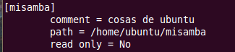

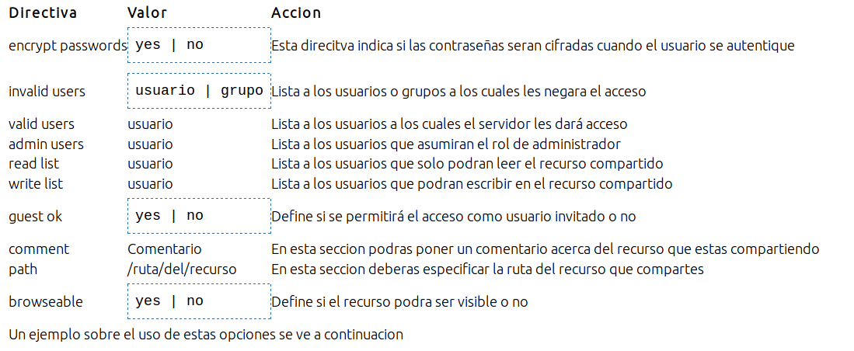
Ejemplos:
Entrar como Guest
guest ok = Yes
Denegar permiso de acceso a tal usuario o grupo
invalid users = aaron
Dejar que entren y asignar permisos al usuario
admin users → Usuarios con acceso de administrador (rol)
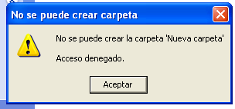
valid users → Usuarios con acceso
read list → Usuarios que solo podran leer

write list → Usuarios que podrán escribir
browseable → yes|no → Define si puede ser visible

- Comandos a utilizar:
testparm → Comprobación de conf de SAMBA

Comprobación de conexión y compartición de recurso entre Ubuntu y WXP.
